**P2P网上贷款网站建设方案**

**目录**

一、前言 3

二、网站总体规划 5

2.1 网站总体设计 5

2.2 系统总体框架 6

2.3 系统设计要求 7

2.4 系统设计原则 8

三、网站架构及具体要求 8

3.1、基本工作流程图 9

3.2、网站借款流程图 9

3.3网站主要栏目内容： 9

3.4用户需求分析 12

3.4.1组织机构和角色 13

3.4.2业务概览 14

3.4.3业务场景 15

四、功能模块 15

4.1内容管理系统 15

4.2信息管理系统 16

4.3角色权限管理系统 16

4.4会员注册认证 18

4.5对接各大银行接口 19

4.6会员管理功能 19

4.7借款管理功能 19

4.8 用户账户统计功能 19

4.9其他插件 19

五、我们的优势和特色 19

5.1优势 19

5.2特色 20

六、技术保证和建议运行环境 20

6.1、技术保证 20

6.2、运行环境 21

七、网站运营周期 21

一、前言

近年来，网上借贷成了主流的趋势，比如，P2P（Peer-to-Peerlending）网络贷款，又名点对点信贷，或称个体对个体信贷。而P2P网络贷款平台，就是从事点对点信贷中介服务的网络平台。P2P借贷，是目前正在兴起的基于互联网应用的一个相对较新的模式。建立的基本前提是，需要借贷的人群可以通过网站平台寻找到有出借能力并且愿意基于一定条件出借的人群。网络贷款中介帮助确定借贷的条款和准备好必需的法律文本。更重要的是，中介网络平台的可以帮助贷款人通过和其他贷款人一起分担一笔借款额度的方式来分散风险，也帮助借款人在充分比较的信息中选择有吸引力的利率条件。而同时，收取一定的服务费作为中介平台的回报。

二、网站总体规划

2.1 网站总体设计

根据借贷网站建设的总体要求，结合目前应用系统状况，系统建设的技术路线应坚持“需求为导向、应用促发展，统筹规划、科技支撑，分工负责、持续发展”的指导思想，建立安全与业务支撑环境，形成上下关联、信息共享的应用系统。

在系统的设计、开发和运行过程中，采用下列的技术路线：

1、采用多层架构的B/S结构。

2、采用Web Service技术。

3、利用XML作为系统接口的数据交换标准，进行信息资源整合。

4、根据不同的应用类型，采用面向对象或面向过程的方法分析和设计系统。

5、采用应用服务器和组件开发技术，提高系统的灵活性和可扩展性。

2.1.1 多层B/S结构

为充分保证系统在安全性、跨平台性、易扩展性、易维护性等方面的要求，建议采用先进的三层应用体系结构。在这种结构下，用户界面通过www浏览器实现，一部分事务逻辑在前端实现，但是主要事务逻辑在服务器端实现，形成所谓3-tier结构。用通用浏览器就实现了原来需要复杂专用软件才能实现的强大功能，并节约了开发成本，是一种全新的软件系统构造技术，这种结构已成为当今应用软件的首选体系结构。

2.1.2 利用XML作为系统接口的数据交换标准

XML 数据传输是不同系统之间日渐流行的标准数据传输方式，由于与平台和编程语言的无关性，因此，通过XML可以有效保证对各种异构系统的数据接口需要，以达到借贷网站各系统数据资源的最优整合。

提供多语种支持，XML规范中提供了对多语种的支持，包括UTF-7、UFT-8、UNICODE、GB2312（简体中文）、BIG5（繁体中文）等等，这一特点使得XML非常有利于多语种的应用开发。

2.1.3 面向对象或面向过程的设计与开发

根据不同的应用类型，采用面向对象或面向过程的系统分析与设计方法。

传统的软件工程以软件的工程化为目标，强调方法论，工具与环境，质量保证体系，项目管理，配置管理，但基本理念是基于具体需求、从零开始的开发。这种开发模式显然已经不适合于现代软件系统开发的要求。而面向对象的设计以软件的组装式生产为目标，强调各种粒度的软件重用、接口与表示和实现分离、统一对象模型，继承和发展了传统软件工程。面向对象技术将计算看成是一个系统的演变过程，系统由对象组成，通过一系列的状态变化来完成计算。对象具有保持能力和自主计算能力。面向对象设计和实现的重点是多个对象的网状组织结构和协同计算，而不是过程调用的层次结构，这样就在本质上适应了并发、分布系统及互联网的计算特征。

2.2 系统总体框架

在整个系统的设计上，在保证系统效率的前提下，将突出系统的开放式、标准化、模块化、易用实用、性能优化、可靠稳定等特点。

根据“一个数据中心、一个基础平台、一套标准体系，多个业务应用”的原则，网站建设系统从垂直方向上，分为多个层次，包括表现层、应用层、应用支撑层、数据层和网络基础设施层，而信息安全，管理以及标准、规范体系贯穿于各个层面。

其中：

应用支撑层

应用支撑层用来构建与支撑多个应用频道，应用系统层通过统一的接口，来访问系统基础平台。应用支撑平台及功能模块包括内容管理平台、工作流引擎、统一用户认证系统、安全与防火墙以及服务构件平台。内容管理平台可以实现网站的建设、信息的发布；工作流平台可以作为各种业务系统的业务流程引擎使用，集中规划借贷款的业务流程；统一用户认证系统可以实现多个应用系统的用户统一管理、统一登录；安全与防火墙的设计从多个角度设计系统的安全，可以最大程度保证系统的安全稳定运行；服务构建平台内嵌在线短消息、电子邮件、手机短信等信息发送功能，为高效办公提供良好支撑。

● 应用层

应用层提供在一个统一的应用软件框架之上的各类应用系统，包括网站信息发布后台管理系统和Web网站应用系统。

● 表现层

表现层通过上海市旅游局主站、子站网站全方位咨讯及服务的提供，吸引并保留网站浏览人群，使用户更为了解、信任的专业经营与诚信的销售实力，使客户与公司互动增加的同时，促进公司业绩更好更快的增长。表现层后端则与应用系统的信息库相连接，实现内部的业务处理和信息查询。

2.3 系统设计要求

*安全保密：对平台的数据信息进行必要的保护，达到较高的安全保密性。

*运行稳定：除不可抗拒因素外，保证系统能够稳定正常运行。

*实用美观：系统的逻辑关系清晰简单，保证文化宣传的需要；友好的用户界面，保证操作简单流畅；美观大方的合理布局，保证良好的视觉效果。

*经济合理：充分利用现有的软硬件资源，以有限的条件达到最大的效果。

*抗错纠错：系统具有很强的防错、抗错能力；一旦出错，可用软、硬件备份进行恢复。

2.4 系统设计原则

基于本网站系统的目标定位和用户需求的特点，我们在本系统的开发过程中将遵循以下几个原则：

* **适用性**

根据现有软硬件平台的实际情况和未来发展方向，使系统的设计方案具有良好的适用性。

* **先进性**

为了保证开发出来的系统能够在较长的一段时间之内在技术层次上不落伍，要求本系统的开发和设计在技术上具有足够的先进性。

* **易用性**

为了确保多种层次计算机应用水平的员工均能够快速地掌握并进行方便地使用，要求开发出的系统管理容易、操作简便、易用上手。

* **可靠性**

系统要能够提供每天24小时，每周7天的不间断运作能力，并保证系统在访问高峰期能作到正常工作且快速响应。

* **安全性**

由于网络的开放性，网站不可避免的要受到来自各方的恶意侵害，如病毒侵入、黑客攻击。在系统安全性方面，为网站提供保护，保证网站的正常运作：在用户安全性方面，通过安全解决方案来保证供求信息的发布的顺利完成。

三、网站架构及具体要求

3.1、基本工作流程图

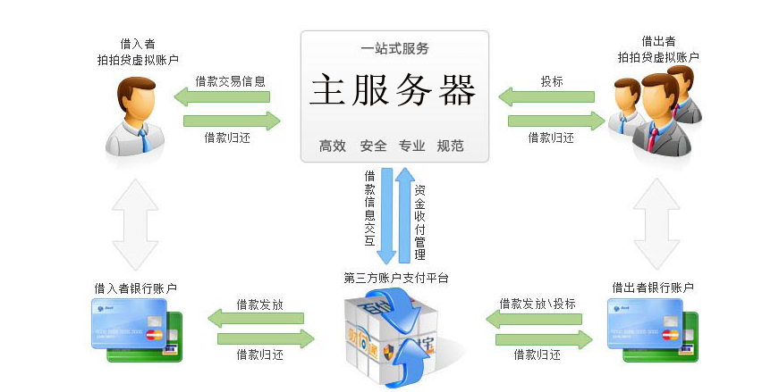

3.2、网站借款流程图

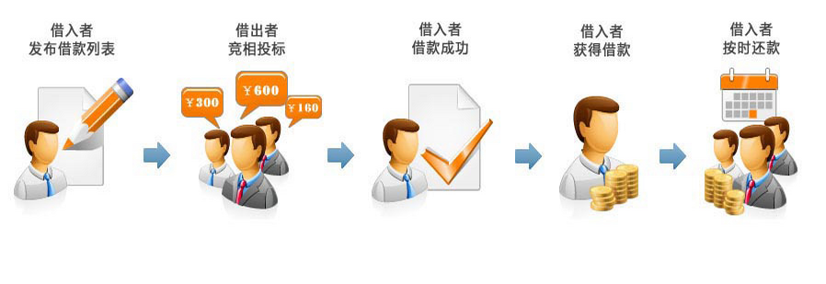

3.3网站主要栏目内容：

**数 据 库**

**系统设置**

1、首页

2、我要借出

3、我要借入  
 a.如何借入

b.利息计算器

4、我的账户  
 a.我是借入者

b.我是借出者  
 5、帮助：  
 a.帮助中心  
 b.客服中心  
 6、本金保障  
 a.投资规则  
 b.投资攻略三部曲  
 c.常见问题解答  
 d.赔付流程  
 e.真实案例   
 7、最新公告  
 8、媒体报道  
 9、成功故事  
 10、自动投标  
 11、成为VIP

12、优先计划  
 13、诚信认证  
 14、论坛系统

首页

■ 工作原理

■ 法律政策

■ 资费说明

■ 关于我们

成为用户

■ 注册

■ 登录

我想借入

我要借入

■ 如何借入

■ 填写个人资料

■ 上传资料

■ 认证

个人信用贷款

■ 工薪族贷款

■ 私营业主贷款

■ 网店卖家贷款

■ 学生贷款

借贷产品

■ 普通借款标

■ 网商用户标

■ 合作伙伴标

■ 网购达人标

■ 莘莘学子标

贷款工具

■ 利息计算器

■ 借入者优先计划

我想借出

我要借出

■ 待借列表

■ 曝光黑名单

借贷产品

■ 应收款安全标

理财工具

■ 银牌VIP

■ 本金保障

■ 自动投标

介绍

关于

■ 公司简介

■ 团队

■ 合作伙伴

■ 大事记

■ 媒体报道

■ 联系我们

■ 招贤纳士

了解

■ 微博

■ 博客

■ 百度百科

使用

安全设置

■ 修改密码

■ 绑定手机

■ 修改手机

■ 关联账户

帮助

■ 帮助中心

■ 客服中心

3.4用户需求分析

为了实现用户更明确网站的基本功能和内容，将做如下需求分析。

3.4.1组织机构和角色



借入者 借出者 系统管理员

|  |  |
| --- | --- |
| **角色名称** | **说明** |
| 借入者 | 注册、登陆、申请借入、还款等 |
| 借出者 | 注册、登陆、申请借出、收款等 |
| 系统管理者 | 系统管理 |

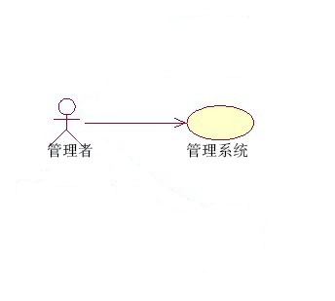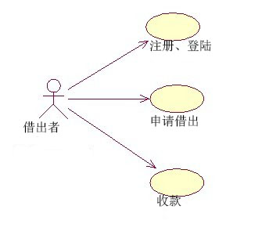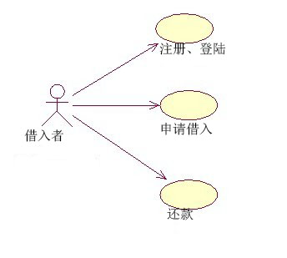

3.4.2业务概览

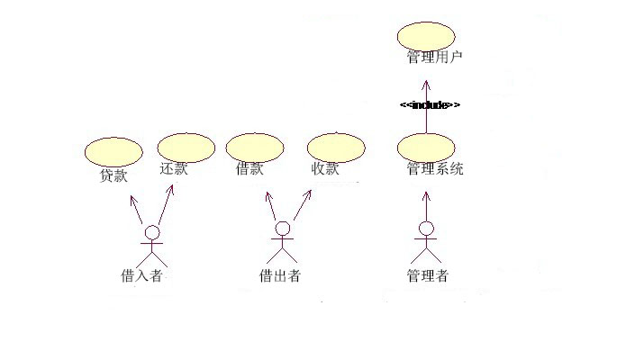

3.4.3业务场景

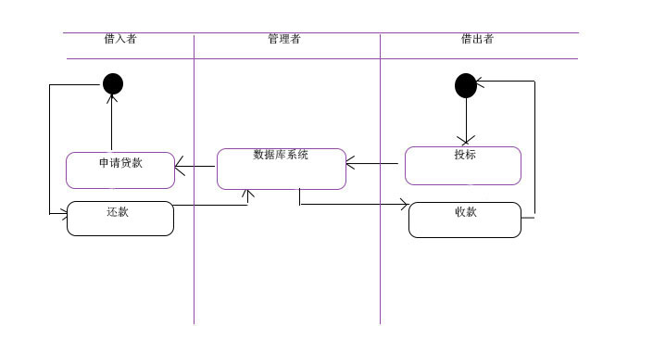

四、功能模块

4.1内容管理系统

内容管理系统，是将网页上的某些需要变动的信息，类似新闻、其他文章、新产品发布和业界动态等更新信息集中管理，并通过信息的某些共性进行分类，最后系统化，标准化发布到网站上的一种网站应用程序。网站信息通过一个操作简单的界面加入数据库，然后通过已有的网页模板格式与审核流程发布到网站上。它的出现大大减轻了网站更新维护的工作量，通过网络数据库的引用，将网络的更新维护工作简化到只需录入文字和上传图片，从而使网站的更新速度大大缩短，从而大大加快了信息的传播速度，也吸引了更多的长期用户群，时时保持网站的活动力和影响力。

4.2信息管理系统

管理员可以十分方便的对新闻动态进行分类发布、修改、删除管理，并且系统配置了 HTML编辑器，管理员可以很方便的编辑动态新闻效果。

以下是模块的功能介绍。

功能简介：

支持新闻按栏目、关键词等条件检索

支持新闻类别管理

支持图片，每条信息和新闻可配上图片，并选择图片与文字的显示方式

提供新闻浏览统计方式，帮助您分析新闻浏览情况

4.3角色权限管理系统

角色权限管理是定义权限的主体，实现每个用户在系统中对特定的操作对象允许进行的操作，主要通过用户、角色、角色组或组织等进行设置，并和系统所提供的对象（主机、站点、频道、模块、模版、信息元素等）进行操作行为定义，来实现基于组织结构的权限管理模型，实现细粒度的权限管理功能，解决页面上各种元素的有效权限继承和管理的能力。

下面是系统的权限结构图：

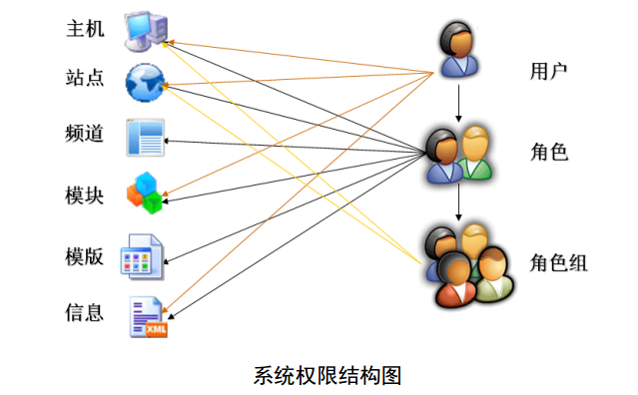

：

4.4会员注册认证

A.免费注册，填写常用邮箱，用户名，密码  
B.邮箱激活页面，如果超过10分钟您仍未收到“帐户激活信”,可以点击重新发送    
C.认证后登陆，登陆可以用户名或邮箱直接登陆，选择借贷角色：借入者/借出者，然后填写个人基本信息，包括昵称，性别，手机号码，每月收入，当前省份，当前城市，个人描述；填写个人资料，包括：真实姓名，身份证号码，婚姻状况，有没有孩子，学历，住房条件，是否购车，有无银行逾期记录，籍贯；填写单位资料：公司名称，公司类别，公司行业，在现单位工作年限，工作电话，公司地址，公司网站；填写联系方式：现居住地址，居住地电话，居住地邮编，第二联系人姓名，第二联系人关系，第二联系人联系手机，MSN，QQ，淘宝旺旺，其他联系方式；  
D.信用认证：  
网携手北京国政通依托“全国公民身份信息系统(NCIIS)”推出权威身份证认证方式，填写姓名，手机和身份证后发送短，信资费标准：信息费5元/条，不含通信费。（接口需要和第三方谈判）  
E.提高信用：  
邀请邮箱的通讯录至邀请名单（接口需要和第三方谈判）  
F.熟悉借还款充值流程  
让客户体验环讯即时到账和淘宝支付两种充值方式。  
充值所产生的银行转帐费用为1%，将由PPDAI扣除转给第三方平台(提现时完全免费)；为了节约汇款手续费，您也可以选择支付宝充值

4.5对接各大银行接口

借款的同时或者贷款的同时，都必须要向银行取资金，比如借款人可以从银行接口借出相应的款项，借出的人可以将借出的钱打进平台，平台通过技术手段打入银行，这样便随时随地取款，省去了日常去银行取款的过程，前提必须提供各大银行的接口。

4.6会员管理功能

对注册的会员进行增删改的操作，可对会员的资质查看，认证等，对资质不够，信息不全的会员不予通过审核等。

4.7借款管理功能

该部分功能包括借款信息的发布、借款的收集、借款的发放、借款的返还。该模块也是这个系统的核心，可以查看借钱的金额，年利率，借款的期限，信用等级，以及借款的进度，统计完成的投标，会员可以对接银行进行提现，充值等操作。

4.8 用户账户统计功能

用户可随时查询自己的借款情况，主要包括可用余额、所获利息、所借到的金额、投标中的金额、已逾期的项目，对自己近期的借贷事项一目了然。

4.9其他插件

其他插件包括信息统计、友情链接、网站地图等。

五、我们的优势和特色

5.1 优势  
5.1.1、拥有强大的后台管理功能，简化繁琐的网站后期管理维护工作。

5.1.2、后台信息栏目具有分类检索、搜索、转移栏目和类别等完备的内容管理功能。

5.1.3、后台最新编辑器。

5.2特色

构架先进：网站管理系统是一个功能强大的新闻系统，绝不是普通的文章系统。比起文章系统来，具有强大的信信息管理和信息发布功能，能很好的满足客户的需要，提供了强大的系统抗压性能，在大流量的访问量面前有相当出众的表现。

保护客户的投资价值：网站管理系统完全站在客户的立场，以客户为本进行考虑。网站管理系统开源，用户在今后升级时可根据自己的需要对系统进行调整，比起非开源的系统来，很好的保护了客户的投资，避免了客户在采用非开源的系统时遇到的“升级的时候被敲诈”的问题。

操作简单：后台界面简洁大方，操作方便，人性化、自由化。

强大的信息发布与下载系统：系统具有极大的易用性与灵活性，简洁明了的操作设计将强大的功能简化于点击之间：  
◆ 网站页面设计和程序分离，方便站点维护、改版。  
◆ 栏目支持无限级分类，每一级支持无限个栏目。

强大的在线编辑器，支持设计界面和代码编辑界面。  
支持图片文章和文字文章的管理，支持文字文章和图片文章的相互转换，支持批量 设置、修改文章的属性  
文章可以同属于不同的栏目，避免重复工作。  
支持文章来源管理功能。

六、技术保证和建议运行环境

6.1、技术保证

1、首页内容严格控制在50KB以内，保证1-2秒能完成下载，让浏览者能快速进入到主页；  
2、网站所提供的资料准确，错字率在0.1%以下；  
3、 需建设数据库保存的资料及时输入数据库，并保证数据能被正确调用；  
4、 利用www.WebSiteGarage.com所提供的网页检查工具，对网页浏览器的兼容性、网页中针对搜索引擎的准备情况、网页用时间、链接情况、拼写和HTML文件编写进行检测；  
5、网站的服务器安全稳定，非因不可抗力因素（如CHINANET传输中断等）保证网页能被正常浏览；  
6、页面更新准时上传。

6.2、运行环境

门户网站群系统产品的运行环境必须为中文版Windows 操作系统（最高为32位操作系统）。

操作系统　　　服务器使用中文版Windows 2003、Windows 2000或 Windows XP（专业版）

脚本解释器　　程序所需的脚本解释引擎支持为Vbscripts5.6 以上版本

Web服务器　IIS 5.0或以上版本

硬件要求　　　PIII500 CPU 256M内存或更高

空间要求 初次安装至少30M可用空间  
 带宽要求　　　10M 共享或更高  
 站内邮件功能　服务器需要安装Jmail 4.0、Cdonts、Aspemail或WEBEasyMail 邮件组件  
 生成缩略图功能服务器需要安装AspJpeg 1.4或以上版本缩略图组件

七、网站运营周期

1、线下储备期：对网站进行整体布局，确定网站的版面设置以及网页的风格，进行前期的基本资料录入，储备系统上线内容。

2、试运营期：完善网站上一些功能的应用，通过试运营磨合网站并对网站进行细节上的调整。

3、运营期：进行网站的宣传推广，丰富网站内容。